UMG

Università degli Studi “Magna Graecia” di Catanzaro

DIPARTIMENTO

DI GIURISPRUDENZA, ECONOMIA E SOCIOLOGIA

Seminari di Storia del Diritto medievale e moderno
organizzati dal Prof. Alarico Barbagli

“Profili del diritto e della giustizia criminale
tra XVII e XIX secolo”

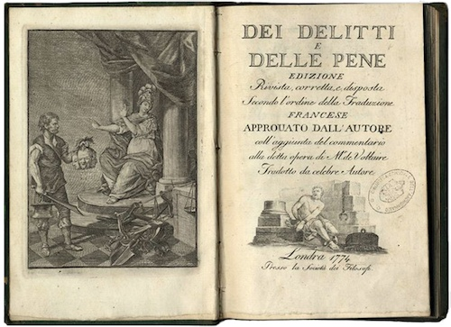

Introduce e modera
Prof. Alarico Barbagli
(Università degli Studi “Magna Graecia” di Catanzaro)

Prof. Daniele Edigati
(Università degli Studi di Bergamo)
Le dinamiche della giustizia inquisitoria fra Sei e Settecento

Prof. Marco Geri
(Università degli Studi di Pisa)
Dall’emergenza dei primi anni al Codice Zanardelli: il penale del Regno d’Italia

Lunedì 21 Giugno 2021 - ore 15:00-18:00, Piattaforma Google Meet

Aula virtuale: https://meet.google.com/cmi-ejck-bja

Agli studenti che parteciperanno al seminario saranno riconosciuti 0,25 CFU previa registrazione della loro presenza inviando una richiesta tramite e-mail all’indirizzo alarico.barbagli@unicz.it o all’indirizzo maradei@unicz.it . Per informazioni contattare il dott. Ferruccio Francesco Mariano Maradei ( maradei@unicz.it ).

